
bài tập lớn môn công nghệ lập trình web
HỆ THỐNG QUẢN LÝ KHO


trường đại học CMC

Giáo viên hướng dẫn: Phạm Ngọc đông
sinh viên thực hiện : Giang hải đăng
Lê MInh HIệp
đinh Nguyễn HOàng dương
hoàng xuân đức
lớp:23IT6

Mục lục

I. GIỚI THIỆU DỰ ÁN 5
1. Tổng quan dự án 5
2. Lý do chọn đề tài 5
3. Mục tiêu của đề tài 5
4. Phạm vi thực hiện 6
5. Công nghệ sử dụng 6
6. Kết luận 7
II. PHÂN TÍCH YÊU CẦU 8
1. Đối tượng sử dụng 8
2. Chi tiết các tính năng 8
3. Quy trình hoạt động 9
4. Biểu đồ Use Case 11
III. THIẾT KẾ HỆ THỐNG 12
1. Thiết kế tổng thể 12
2. Kiến trúc hệ thống 13
4. Cơ sở dữ liệu 14
4.3. Chi tiết Use Case 15
1. Products - Categories (Quan hệ 1 - N) 20
1. Products - StockMovements (Quan hệ 1 - N) 20
2. AspNetUsers - AspNetUserRoles (Quan hệ N - N) 21
3. AspNetRoles - AspNetRoleClaims (Quan hệ 1 - N) 21
4. AspNetUsers - AspNetUserClaims (Quan hệ 1 - N) 21
5. AspNetUsers - AspNetUserLogins (Quan hệ 1 - N) 21
6. AspNetUsers - AspNetUserTokens (Quan hệ 1 - N) 21
IV. kết luận 24

HỆ THỐNG QUẢN LÝ KHO VỚI DỰ ĐOÁN TỒN KHO
SỬ DỤNG MÔ HÌNH MÁY HỌC
LỜI NÓI ĐẦU
Trong bối cảnh nền kinh tế số hiện đại, việc quản lý kho hàng hiệu quả đóng vai trò quan trọng trong sự thành công của doanh nghiệp. Các doanh nghiệp không chỉ cần theo dõi số lượng hàng tồn kho mà còn cần dự đoán nhu cầu trong tương lai để tối ưu hóa chi phí và đảm bảo nguồn cung ổn định.
Tuy nhiên, việc dự đoán nhu cầu tồn kho chính xác luôn là một thách thức lớn đối với các doanh nghiệp.Xuất phát từ thực tế đó, dự án "Hệ thống Quản lý Kho với Dự đoán Tồn kho" được thực hiện với mục tiêu cung cấp một giải pháp toàn diện, kết hợp giữa quản lý kho truyền thống và công nghệ trí tuệ nhân tạo. Hệ thống không chỉ giúp doanh nghiệp theo dõi hàng tồn kho mà còn cung cấp dự đoán chính xác về nhu cầu trong tương lai, từ đó giúp doanh nghiệp ra quyết định tốt hơn trong việc quản lý hàng tồn kho.Dự án không chỉ mang ý nghĩa ứng dụng công nghệ mà còn nhằm giải quyết các vấn đề thực tiễn trong quản lý kho. Qua đó, nó thể hiện tầm quan trọng của việc tích hợp các hệ thống thông minh vào mô hình quản lý truyền thống để tăng hiệu quả vận hành và giảm thiểu chi phí.Báo cáo này sẽ trình bày chi tiết toàn bộ quá trình phát triển hệ thống, từ khâu phân tích yêu cầu, thiết kế và triển khai đến thử nghiệm và đánh giá kết quả. Trong đó, các khía cạnh kỹ thuật như công nghệ sử dụng, thiết kế giao diện, cơ sở dữ liệu và mô hình máy học sẽ được nhấn mạnh.
Đồng thời, báo cáo cũng đề xuất các hướng phát triển tương lai để mở rộng khả năng của hệ thống, đáp ứng tốt hơn nhu cầu thị trường và doanh nghiệp.Chúng em hy vọng rằng sản phẩm cuối cùng của dự án sẽ không chỉ là một công cụ hữu ích cho các doanh nghiệp mà còn góp phần thúc đẩy xu hướng chuyển đổi số trong ngành quản lý kho. Báo cáo này cũng là một tài liệu tham khảo hữu ích cho các cá nhân và tổ chức quan tâm đến việc triển khai các hệ thống thông minh trong quản lý kho.

BẢNG PHÂN CHIA CÔNG VIỆC

Thành viên | Nhiệm vụ | Công việc cụ thể
Giang Hải Đăng(nhóm trưởng)  BIT230077 | Database + pttk +backend | -thiết kế các dữ liệu, lên ý tưởng  - Chịu trách nhiệm viết báo cáo.  -Triển khai 1 vài chức năng
Lê Minh Hiệp | Frontend Developer, Backend | -Phát triển tính năng và giao diện  -Cùng lên ý tưởng pttk

I. GIỚI THIỆU DỰ ÁN

1. Tổng quan dự án
Hệ thống Quản lý Kho với Dự đoán Tồn kho là một giải pháp toàn diện giúp doanh nghiệp quản lý hàng tồn kho hiệu quả và dự đoán nhu cầu trong tương lai. Hệ thống kết hợp giữa quản lý kho truyền thống và công nghệ trí tuệ nhân tạo, cung cấp các chức năng:
- Quản lý thông tin sản phẩm và tồn kho
- Theo dõi nhập/xuất kho
- Dự đoán nhu cầu tồn kho sử dụng mô hình Random Forest
- Báo cáo và thống kê
- Giao diện trực quan, dễ sử dụng

2. Lý do chọn đề tài
Trong thời đại công nghệ số, việc quản lý kho hiệu quả đóng vai trò quan trọng trong sự thành công của doanh nghiệp. Các vấn đề thường gặp:
- Khó khăn trong việc dự đoán nhu cầu tồn kho
- Chi phí lưu trữ cao do dự trữ quá nhiều
- Thiếu hụt hàng hóa do dự đoán sai nhu cầu
- Quy trình quản lý kho thủ công, tốn thời gian
Do đó, nhóm chúng tôi quyết định xây dựng một hệ thống thông minh kết hợp giữa quản lý kho và dự đoán nhu cầu, giúp doanh nghiệp tối ưu hóa quy trình quản lý kho.

3. Mục tiêu của đề tài
Mục tiêu chính của đề tài là phát triển một hệ thống quản lý kho thông minh với các mục tiêu cụ thể:
- Xây dựng giao diện thân thiện, dễ sử dụng
- Tích hợp mô hình dự đoán tồn kho chính xác
- Tự động hóa quy trình quản lý kho
- Cung cấp báo cáo và thống kê chi tiết
- Tối ưu hóa chi phí lưu trữ và vận hành

4. Phạm vi thực hiện
Hệ thống được xây dựng với các chức năng chính:

4.1. Dành cho người dùng:
- Đăng ký/đăng nhập
- Xem danh sách sản phẩm và tồn kho
- Quản lý nhập/xuất kho
- Xem dự đoán tồn kho
- Xem báo cáo và thống kê

4.2. Dành cho quản trị viên:
- Quản lý thông tin sản phẩm
- Quản lý nhà cung cấp
- Cấu hình mô hình dự đoán
- Xem báo cáo chi tiết
- Quản lý người dùng

5. Công nghệ sử dụng
Dự án sử dụng các công nghệ hiện đại:

5.1. Frontend:
- ASP.NET Core MVC
- Bootstrap
- jQuery
- JavaScript
- AJAX

5.2. Backend:
- ASP.NET Core Web API
- Entity Framework Core
- SQL Server
- Python Flask (cho mô hình AI)

6. Kết luận
Hệ thống Quản lý Kho với Dự đoán Tồn kho không chỉ là một công cụ quản lý mà còn là giải pháp thông minh giúp doanh nghiệp tối ưu hóa quy trình quản lý kho và giúp doanh nghiệp ra quyết định tốt hơn và giảm thiểu chi phí vận hành.

II. PHÂN TÍCH YÊU CẦU

1. Đối tượng sử dụng
Hệ thống được thiết kế cho hai nhóm đối tượng chính:

1.1. Quản lý kho (Warehouse Manager)
- Nhân viên trực tiếp quản lý kho
- Có quyền thực hiện các thao tác cơ bản với kho
- Chịu trách nhiệm về việc nhập/xuất kho hàng ngày

1.2. Quản lý cấp cao (Senior Manager)
- Người có quyền quyết định chiến lược
- Có quyền truy cập toàn bộ hệ thống
- Đưa ra các quyết định chiến lược dựa trên dữ liệu phân tích

2. Chi tiết các tính năng

2.1. Tính năng cho Quản lý kho
- Quản lý sản phẩm:
- Xem danh sách sản phẩm và số lượng tồn kho
- Cập nhật thông tin sản phẩm
- Theo dõi vị trí lưu trữ trong kho
- Quản lý nhập/xuất kho:
- Tạo và xử lý phiếu nhập kho
- Tạo và xử lý phiếu xuất kho
- Kiểm tra và xác nhận đơn hàng
- Theo dõi tồn kho:
- Kiểm tra số lượng tồn kho thực tế
- Báo cáo tồn kho định kỳ
- Cảnh báo khi hàng sắp hết

2.2. Tính năng cho Quản lý cấp cao
- Phân tích chiến lược:
- Xem dự đoán nhu cầu tồn kho
- Phân tích xu hướng tiêu thụ
- Đánh giá hiệu quả quản lý kho
- Quản lý chiến lược:
- Thiết lập mức tồn kho tối thiểu
- Định hướng chiến lược dự trữ
- Quyết định đặt hàng
- Báo cáo và thống kê:
- Báo cáo tổng hợp về tình hình kho
- Thống kê chi phí lưu trữ
- Phân tích hiệu quả đầu tư
- Quản lý nhà cung cấp:
- Đánh giá hiệu suất nhà cung cấp
- Quản lý hợp đồng cung cấp
- Tối ưu hóa chuỗi cung ứng

3. Quy trình hoạt động

3.1. Quy trình quản lý kho hàng ngày
- Nhập kho:
- Kiểm tra đơn hàng nhập
- Kiểm tra chất lượng hàng hóa
- Cập nhật số lượng tồn kho
- Lưu trữ thông tin nhập kho
- Xuất kho:
- Kiểm tra yêu cầu xuất kho
- Xác nhận số lượng tồn kho
- Thực hiện xuất kho
- Cập nhật số lượng tồn kho
- Kiểm kê:
- Định kỳ kiểm kê kho
- So sánh số liệu thực tế và hệ thống
- Báo cáo chênh lệch

3.2. Quy trình ra quyết định chiến lược
- Thu thập dữ liệu:
- Dữ liệu lịch sử nhập/xuất
- Dữ liệu tồn kho hiện tại
- Dữ liệu thị trường
- Dữ liệu nhà cung cấp
- Phân tích dữ liệu:
- Dự đoán nhu cầu tương lai
- Phân tích chi phí lưu trữ
- Đánh giá hiệu quả quản lý kho
- Phân tích rủi ro
- Ra quyết định:
- Thiết lập mức tồn kho tối ưu
- Lập kế hoạch đặt hàng
- Điều chỉnh chiến lược dự trữ
- Tối ưu hóa chi phí

4. Biểu đồ Use Case

4.1. Actors
- Quản lý kho (Warehouse Manager)
- Quản lý cấp cao (Senior Manager)

4.2. Use Cases
- Quản lý kho:
- Quản lý nhập/xuất kho
- Theo dõi tồn kho
- Báo cáo định kỳ
- Cảnh báo tồn kho
- Quản lý cấp cao:
- Phân tích chiến lược
- Quản lý chiến lược
- Xem báo cáo tổng hợp
- Quản lý nhà cung cấp

III. THIẾT KẾ HỆ THỐNG

1. Thiết kế tổng thể
Hệ thống được thiết kế theo mô hình Client-Server, gồm các thành phần chính:

1.1. Giao diện người dùng (Frontend)
- Giao diện quản lý kho:
- Dashboard hiển thị tổng quan
- Quản lý sản phẩm và tồn kho
- Xử lý nhập/xuất kho
- Giao diện phân tích chiến lược:
- Biểu đồ dự đoán tồn kho
- Báo cáo phân tích
- Quản lý chiến lược

1.2. Dịch vụ backend (Backend)
- Xử lý logic nghiệp vụ
- Quản lý API
- Xử lý dữ liệu
- Tích hợp mô hình AI

1.3. Cơ sở dữ liệu (Database)
- Lưu trữ thông tin sản phẩm
- Lưu trữ lịch sử nhập/xuất
- Lưu trữ dữ liệu dự đoán

2. Kiến trúc hệ thống

2.1. Frontend (Client-Side)
- ASP.NET Core MVC
- Bootstrap cho giao diện
- JavaScript/jQuery cho tương tác
- AJAX cho cập nhật không đồng bộ

2.2. Backend (Server-Side)
- ASP.NET Core Web API
- Entity Framework Core
- SQL Server
- Python Flask API cho AI

2.3. Database Layer
- SQL Server
- Các bảng chính:
- Products (Sản phẩm)
- Categories (Danh mục)
- StockIn (Nhập kho)
- StockForecast (Dự đoán tồn kho)
- Users (Người dùng)
- Roles (Phân quyền)

4. Cơ sở dữ liệu
4.1. Mô tả các bảng dữ liệu
4.1.1. Bảng Products
Column | Type | Giải thích chọn kiểu dữ liệu
Id | UNIQUEIDENTIFIER (PK) | - Dùng UNIQUEIDENTIFIER thay vì INT để tránh trùng lặp giữa các hệ thống hoặc chi nhánh.  - Phù hợp với việc tích hợp dữ liệu từ nhiều nguồn khác nhau.
Name | NVARCHAR(100) | - Sử dụng NVARCHAR để hỗ trợ Unicode (có thể lưu trữ tiếng Việt, tiếng Anh, hoặc nhiều ngôn ngữ khác).  - Giới hạn 100 ký tự để tiết kiệm dung lượng.
Description | TEXT | - Dùng TEXT vì mô tả sản phẩm có thể dài, chứa nhiều thông tin như thành phần, cách sử dụng, v.v.
CategoryId | UNIQUEIDENTIFIER (FK) | Dùng UNIQUEIDENTIFIER để liên kết với bảng Categories một cách an toàn, đồng nhất với hệ thống.
Cost | DECIMAL(18,2) | - Đơn giá nhập có thể có nhiều số lẻ, cần độ chính xác cao để tránh sai sót trong kế toán.
Price | DECIMAL(18,2) | - Tương tự Cost, giá bán cũng cần độ chính xác cao.
Count | INT | - Dùng INT vì số lượng sản phẩm luôn là số nguyên, tránh kiểu FLOAT gây sai lệch.
ImageUrl | NVARCHAR(255) | - Lưu đường dẫn ảnh sản phẩm, có thể là URL hoặc đường dẫn nội bộ.

4.1.2. Bảng Categories
Column | Type | Giải thích chọn kiểu dữ liệu
Id | UNIQUEIDENTIFIER (PK) | - Dùng UNIQUEIDENTIFIER để dễ dàng mở rộng hệ thống khi có nhiều danh mục từ nhiều nguồn khác nhau.
Name | NVARCHAR(100) | - Dùng NVARCHAR để hỗ trợ đa ngôn ngữ.
4.1.3. Bảng StockMovements
Tên Trường | Kiểu Dữ Liệu | Mô Tả
Id | uniqueidentifier | Mã định danh duy nhất của mỗi lần xuất kho (GUID).
ProductId | uniqueidentifier | Mã định danh duy nhất của sản phẩm được xuất kho.
MovementType | int | gán giá trị (0,1) là nhập hoặc xuất tự động.
Quantity | int | sản lượng sản phẩm xuất đi
MovementDate | datetime2(7) | Ngày thực hiện xuất/nhậnhập kho.
Country | nvarchar(100) | Quốc gia hoặc địa điểm xuất hàng đến.

4.2. Mối quan hệ giữa các bảng

4.3. Chi tiết Use Case

4.3.1. Use Case cho Quản lý kho (Warehouse Manager)
- Quản lý Sản phẩm
- Mô tả: Quản lý thông tin và số lượng sản phẩm trong kho
- Actors: Quản lý kho
- Pre-conditions: Đã đăng nhập vào hệ thống
- Main Flow:
- Xem danh sách sản phẩm
- Thêm sản phẩm mới
- Cập nhật thông tin sản phẩm
- Xóa sản phẩm
- Post-conditions: Dữ liệu sản phẩm được cập nhật
- Quản lý Xuất Kho
- Mô tả: Xử lý quy trình xuất hàng từ kho
- Actors: Quản lý kho
- Pre-conditions: Có yêu cầu xuất kho
- Main Flow:
- Tạo phiếu xuất kho
- Kiểm tra số lượng tồn kho
- Cập nhật số lượng tồn kho
- Lưu thông tin xuất kho
- Post-conditions: Hàng được xuất khỏi kho
- Kiểm Kê Kho
- Mô tả: Thực hiện kiểm kê định kỳ
- Actors: Quản lý kho
- Pre-conditions: Đã lên kế hoạch kiểm kê
- Main Flow:
- Tạo phiếu kiểm kê
- Kiểm đếm thực tế
- So sánh với số liệu hệ thống
- Báo cáo chênh lệch
- Post-conditions: Báo cáo kiểm kê được tạo

4.3.2. Use Case cho Quản lý cấp cao (Senior Manager)
- Phân tích Chiến Lược
- Mô tả: Phân tích và đưa ra quyết định chiến lược
- Actors: Quản lý cấp cao
- Pre-conditions: Có đủ dữ liệu phân tích
- Main Flow:
- Xem dự đoán tồn kho
- Phân tích xu hướng tiêu thụ
- Đánh giá hiệu quả quản lý
- Đưa ra quyết định chiến lược
- Post-conditions: Chiến lược được xác định
- Quản lý Chiến Lược
- Mô tả: Thiết lập và quản lý chiến lược dự trữ
- Actors: Quản lý cấp cao
- Pre-conditions: Đã có phân tích chiến lược
- Main Flow:
- Thiết lập mức tồn kho tối thiểu
- Định hướng chiến lược dự trữ
- Quyết định đặt hàng
- Theo dõi thực hiện chiến lược
- Post-conditions: Chiến lược được triển khai
- 4. Xem Báo Cáo Tổng Hợp
- • Mô tả: Xem và phân tích báo cáo tổng hợp
- • Actors: Quản lý cấp cao
- • Pre-conditions: Có dữ liệu báo cáo
- • Main Flow:
- • Xem báo cáo tổng hợp
- • Phân tích chi phí lưu trữ
- • Đánh giá hiệu quả đầu tư
- • Xuất báo cáo
- • Post-conditions: Báo cáo được phân tích và lưu trữ

4.3.3. Use Case Chung
- Đăng Nhập Hệ Thống
- Mô tả: Xác thực người dùng
- Actors: Tất cả người dùng
- Pre-conditions: Có tài khoản hợp lệ
- Main Flow:
- Nhập thông tin đăng nhập
- Xác thực thông tin
- Phân quyền người dùng
- Post-conditions: Người dùng được cấp quyền truy cập
Sơ đồ UC tổng thể
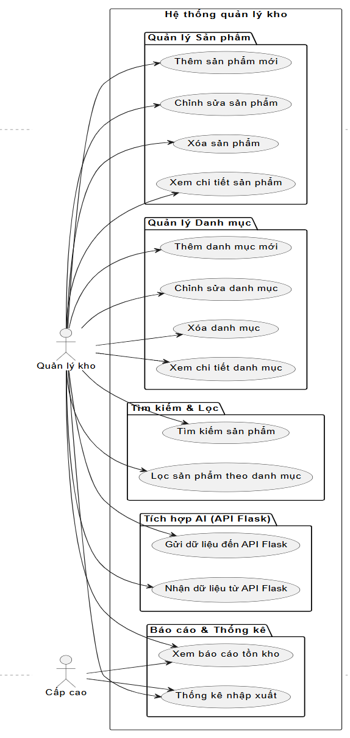
Sơ đồ ERD
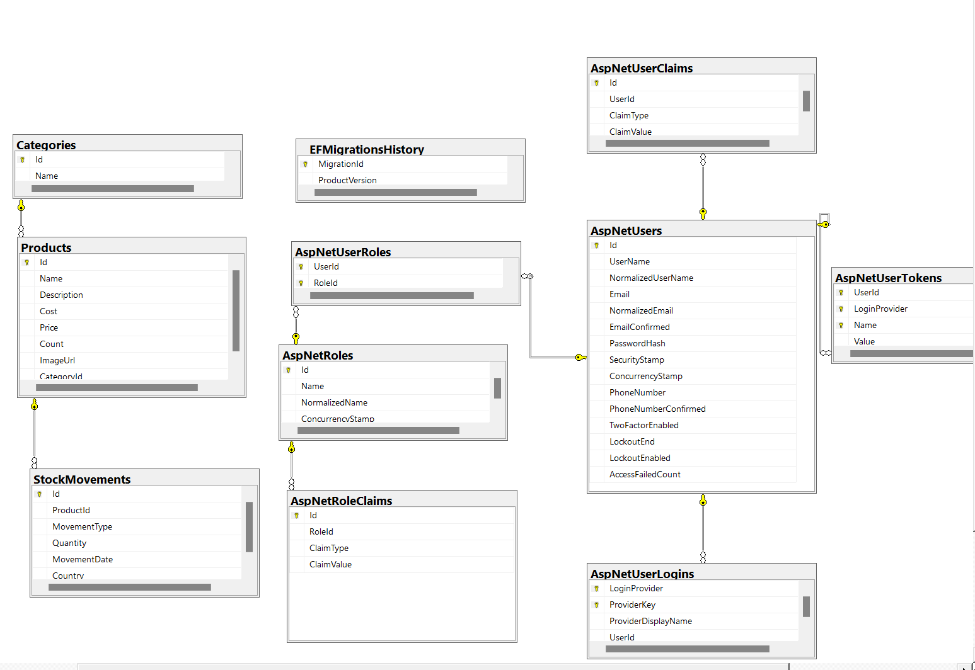

Các mối quan hệ trong ERD

1. Products - Categories (Quan hệ 1 - N)
- Một danh mục (Category) có thể chứa nhiều sản phẩm (Products).
- Mối quan hệ được biểu diễn bởi khóa ngoại CategoryId trong bảng Products.

1. Products - StockMovements (Quan hệ 1 - N)
- Một danh mục sản phẩm (Products) có thể xuất đến nhiều (StockMovements) nơi
- Mối quan hệ được biểu diễn bởi khóa ngoại ProductId trong bảng StockMovements.

2. AspNetUsers - AspNetUserRoles (Quan hệ N - N)
- Một người dùng (AspNetUsers) có thể có nhiều vai trò (AspNetRoles), và một vai trò có thể được gán cho nhiều người dùng.
- Điều này được thể hiện qua bảng trung gian AspNetUserRoles, có hai khóa ngoại UserId (tham chiếu AspNetUsers) và RoleId (tham chiếu AspNetRoles).

3. AspNetRoles - AspNetRoleClaims (Quan hệ 1 - N)
- Một vai trò (AspNetRoles) có thể có nhiều quyền hạn (AspNetRoleClaims).
- Mối quan hệ này được thể hiện bởi khóa ngoại RoleId trong AspNetRoleClaims.

4. AspNetUsers - AspNetUserClaims (Quan hệ 1 - N)
- Một người dùng (AspNetUsers) có thể có nhiều quyền hạn cá nhân (AspNetUserClaims).
- Mối quan hệ này được thể hiện bởi khóa ngoại UserId trong AspNetUserClaims.

5. AspNetUsers - AspNetUserLogins (Quan hệ 1 - N)
- Một người dùng có thể đăng nhập bằng nhiều phương thức khác nhau (AspNetUserLogins).
- AspNetUserLogins chứa UserId để liên kết với AspNetUsers.

6. AspNetUsers - AspNetUserTokens (Quan hệ 1 - N)
- Một người dùng có thể có nhiều mã token (AspNetUserTokens) cho việc xác thực.
- AspNetUserTokens chứa UserId để liên kết với AspNetUsers.

Các biểu đồ hoạt động chính:
1. Biểu đồ hoạt động cho việc tạo sản phẩm mới

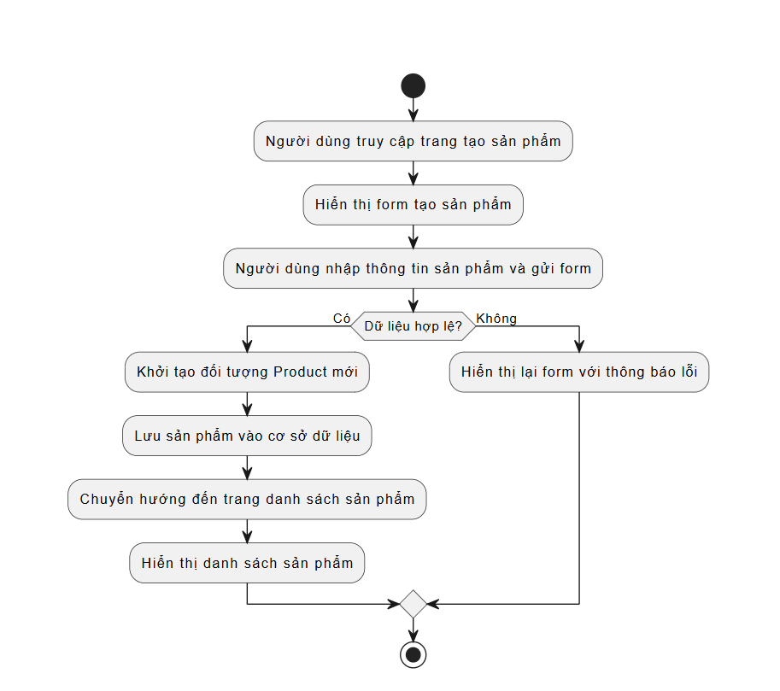

- Biểu đồ hoạt động cho việc dự đoán tồn kho từ API Flask

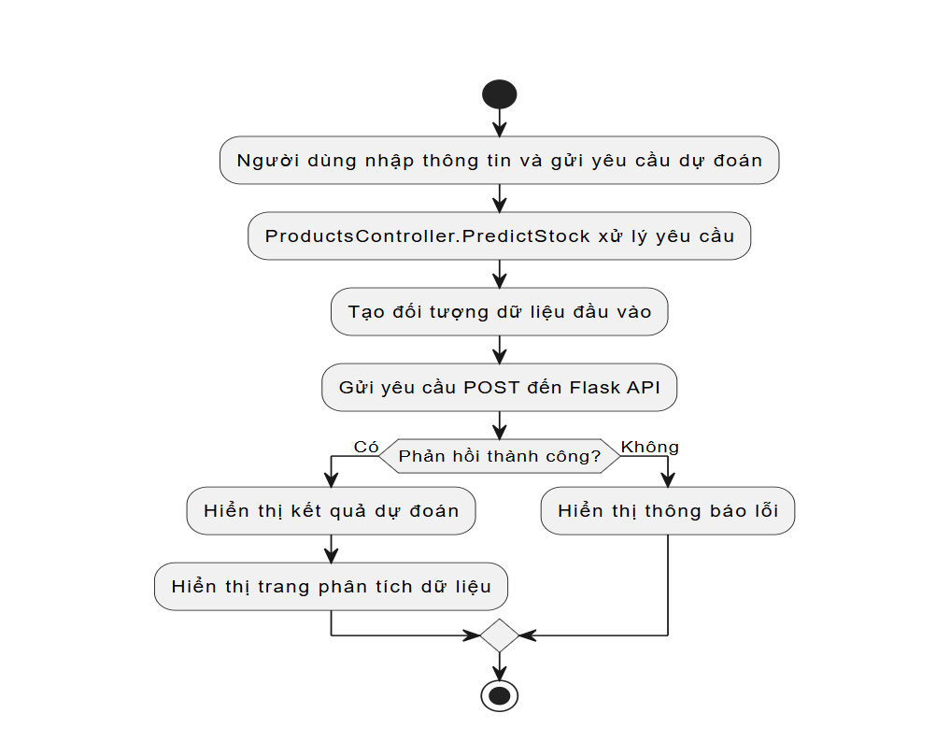

IV. kết luận
Hệ thống quản lý kho hàng đã được xây dựng với mục tiêu tối ưu hóa quy trình quản lý và phân tích sản phẩm, hỗ trợ tổng giám đốc trong việc ra quyết định chiến lược. Bằng cách tích hợp C# (MVC) cho backend, SQL Server và MongoDB để lưu trữ dữ liệu, cùng với Python để phân tích và dự báo tồn kho, hệ thống cung cấp khả năng theo dõi hàng hóa chính xác, giúp giảm thiểu rủi ro tồn kho dư thừa hoặc thiếu hụt.
Việc triển khai Docker đảm bảo tính linh hoạt và khả năng mở rộng, trong khi Jira hoặc Trello giúp duy trì quy trình phát triển theo phương pháp Agile một cách hiệu quả. Ngoài ra, hệ thống còn hỗ trợ báo cáo chi tiết, giúp nhà quản lý nắm bắt tình hình kinh doanh theo thời gian thực và đưa ra quyết định chính xác hơn.
Nhìn chung, hệ thống không chỉ giúp nâng cao hiệu suất làm việc mà còn cải thiện chất lượng phân tích dữ liệu, từ đó tối ưu hóa quy trình vận hành và phát triển kinh doanh bền vững trong tương lai.

